**TRƯỜNG ĐẠI HỌC CẦN THƠ**

**KHOA CÔNG NGHỆ THÔNG TIN & TRUYỀN THÔNG**



**BÀI TẬP LỚN**

**CT299 - PHÁT TRIỂN HỆ THỐNG WEB**

**NHÓM: 02**

**ĐỀ TÀI:**

**QUẢN LÝ SHOP BÁN NƯỚC HOA**

**Giảng viên hướng dẫn:**

**Nguyễn Thanh Hải**

**Sinh viên thực hiện:**

Nguyễn Trần Thảo Vy. MSSV: B1906359.

Dương Ngọc Trân. MSSV: B1906353.

Huỳnh Ngọc Phú. MSSV: B1906339.

Bùi Chí Hải. MSSV: B1906314.

Thái Ngọc Thịnh. MSSV: B1906346.

1. Mục tiêu:

- Bài tập lớn dùng để thiết kế được một hệ thống quản lý bán hàng của một shop chuyên bán về nước hoa , giúp người dùng có thể hình dung được một chương trinh bán hàng qua một website là như thế nào.

1. Phạm vi:

- Phạm vi cho mục tiêu này dùng để áp dụng nhiều về nhu cầu thực tế của khách hàng và người quản lý sản phẩm.

1. Acter:

+ Khách Hàng.

+ Nhân Viên.

+ Người Quản Lý.

1. Các Chức Năng

- Chức năng của khách hàng.

+ Đăng ký.

+ Đăng nhập.

+ Đặt hàng.

+ Đánh giá

+ Sản phẩm.

+ Thương hiệu

+ Thành Phần

+ Mô tả

+ Tìm kiếm

+ Khuyến mãi

+ Hạn sử dụng

+ Giá thành

+ Giới tính

- Chức năng của nhân viên:

+ Đăng nhập.

+ Quản lý đơn hàng.

+ Tư vấn.

+ Hàng trong kho.

+ Nhập kho

+ Xuất kho

+ Doanh thu.

- Chức năng người quản lý:

+ Quản lý tài khoản.

+ Cập nhật trang web.

+ Cập nhật sản phẩm.

+ Doanh thu.

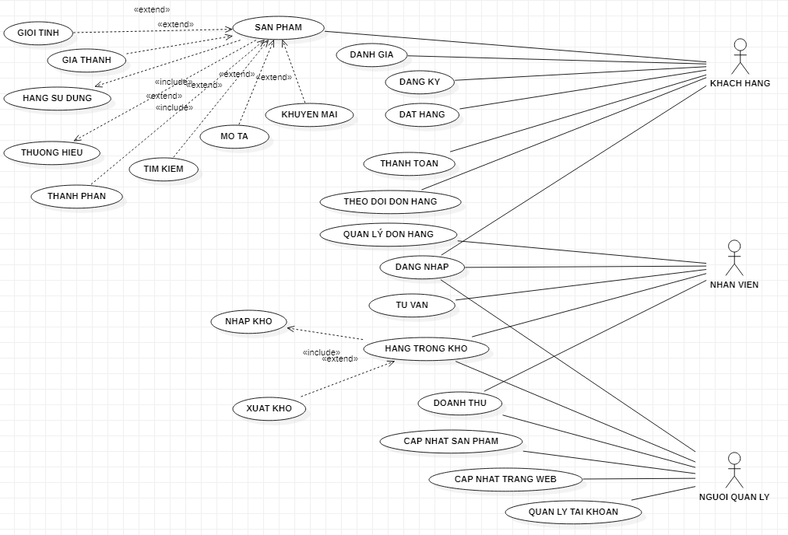

1. **Use case “Đăng nhập”**

**1. Tóm tắt định danh.**

**a. Tiêu đề:** Đăng nhập

**b. Tóm tắt:** Use case này cho phép người dùng đăng nhập tài khoản và mật khẩu đã đăng ký để vào trang web, và sử dụng các tính năng của trang web đó.

**c. Actor:** Khách hàng, Nhân viên, Người quản lý

**2. Mô tả scenario.**

**a. Điều kiện tiên quyết:**

**b. Scenario thường:**

1. Từ giao diện website người dùng chọn chức năng “đăng nhập”.

2. Màn hình hiển thị form đăng nhập.

3. Người dùng nhập tài khoản hoặc gmail và mật khẩu rồi bấm nút lệnh “đăng nhập” .

4. Hệ thống kiểm tra thông tin đăng nhập, thành công thì cho phép người dùng truy cập vào trang web.

*Nếu tài khoản, mật khẩu của người dùng nhập hợp lệ thì thông báo đăng nhập thành công vào trang web và chuyển sang bước 5.*

*Ngược lại, nếu hệ thống không xác thực được một trong hai thông tin trên như tài khoản, mật khẩu thì hiển thị thông báo lỗi và quay lại from đăng nhập.*

5. Hệ thống thông báo kết thúc đăng nhập.

**c. Các scenario lỗi.**

**Bước 3:** Trong quá trình nhập thông tin nếu tài khoản, mật khẩu không hợp lệ thì thông báo lỗi là người dùng nhập sai thông tin yêu cầu nhập lại, khi sai ở lần thứ 4 liên tiếp thì tài khoản sẽ bị khóa tạm thời trong 10 phút.

**Bước 4:** Trong quá trình kiểm tra thống tin được nhập vào nếu có sự cố ngắt kết nối mạng, máy bị chục chặc..., thì thông báo lỗi, không thể tiếp tục kiểm tra thông tin và quay lại from đăng nhập.

**d. Điều kiện sau:**

* Đăng nhập với tài khoản và mật khẩu mà bạn đã đăng ký.
* Nhớ tài khoản.
* Người dùng đăng nhập thành công.
* Hệ thống ghi nhận hoạt động đăng nhập thành công.

1. **Use case “Doanh thu”**

**1. Tóm tắt định danh.**

**a. Tiêu đề:** Doanh thu

**b. Tóm tắt:** Use case này cho phép nhân viên và người quản lý đã có tài khoản vào trang web, để kiểm tra số lượng tiêu thụ, việc cung cấp dịch vụ của sản phẩm đó.

**c. Actor:** Nhân viên, Người quản lý

**2. Mô tả scenario.**

**a. Điều kiện tiên quyết:**

**1.**

**b. Scenario thường:**

**c. Các scenario lỗi.**

**d. Điều kiện sau:**

* Tổng hợp được doanh thu theo hàng tháng.
* Người quản lý ghi nhận hoạt động của doanh thu sau khi tổng hợp.

1. **Use case “Tư vấn”**

**1. Tóm tắt định danh.**

**a. Tiêu đề:** Tư vấn

**b. Tóm tắt:** Use case này cho phép nhân viên tiếp nhận và trả lời các câu hỏi hoặc các yêu cầu của người dùng.

**c. Actor:** Nhân viên.

**2. Mô tả scenario.**

**a. Điều kiện tiên quyết:**

**b. Scenario thường:**

1. Từ giao diện website người dùng chọn chức năng gọi hoặc có thể nhắn tin.

2. Người dùng chọn chức năng gọi, cuộc gọi sẽ chuyển sang hộp thư thoại.

3. yêu cầu người dùng chọn các dịch vụ phù hợp.

4. Người dùng chọn chức năng nhắn tin qua hộp chat .

5. yêu cầu người dùng nhập tên sản phẩm, kèm theo câu hỏi để được hỗ trợ.

6. kết thúc tư vấn khi vấn đề được giải quyết.

**c. Các scenario lỗi.**

**d. Điều kiện sau:**

* Người dùng thực hiện cuộc gọi thành công.
* Người dùng giao tiếp qua tin nhắn thành công.
* Yêu cầu của khách hàng đã được giải quyết.